**ДЕРЖАВНИЙ УНІВЕРСИТЕТ ІНТЕЛЕКТУАЛЬНИХ ТЕХНОЛОГІЙ І ЗВ’ЯЗКУ**

**Звіт**

**з дисципліни Проектний Практикум**

**Лабораторна робота №2**

**на тему: «Об’єктно-орієнтоване програмування»»**

Виконав: студент групи ІПЗ-3.04

Бухта М.М

       _________________________

      Перевірив: Багачук Д.Г.

_________________________

**Одеса  2023**

**Завдання №1**

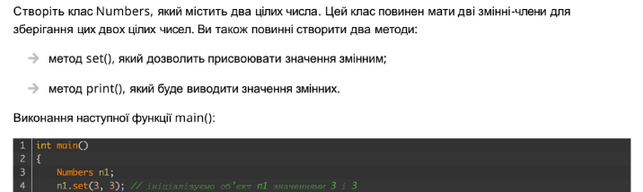 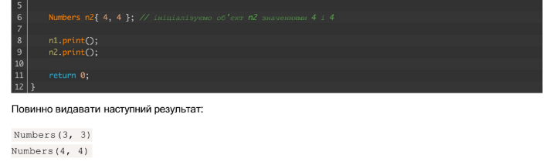

**Код програми:**

**Numbers.hpp**

*/\*\*\*\*\*\*\*\*\*\*\*\*\*\*\*\*\*\*\*\*\*\*\*\*\*\*\*\*\*\*\*\*\*\*\*\**

*\* Laboratory work #2;              \**

*\* Student Bukhta Mykyta;           \**

*\* Grade: 3;                        \**

*\* Group Software Engineering 3.04; \**

*\* Task 1;                          \**

*\*\*\*\*\*\*\*\*\*\*\*\*\*\*\*\*\*\*\*\*\*\*\*\*\*\*\*\*\*\*\*\*\*\*\*\**

*\*/*

#ifndef BUKHTAMYKYTA_LAB_2_TASK_1_NUMBERS

#define BUKHTAMYKYTA_LAB_2_TASK_1_NUMBERS

#include <inttypes.h>

namespace lab_2 {

namespace task_1 {

class Numbers {

public:

    Numbers(int32_t val_1 = 0, int32_t val_2 = 0);

    virtual ~Numbers(void) = default;

    bool set(int32_t val_1, int32_t val_2);

    bool print(void);

private:

    int32_t m_val_1;

    int32_t m_val_2;

};

} *// !task_1;*

} *// !lab_2;*

#endif *// !BUKHTAMYKYTA_LAB_2_TASK_1_NUMBERS;*

**Numbers.cpp**

#include "Numbers.hpp"

#include <iostream>

namespace lab_2 {

namespace task_1 {

Numbers::Numbers(int32_t val_1, int32_t val_2)

    : m_val_1{val_1}, m_val_2{val_2}

{

}

bool Numbers::set(int32_t val_1, int32_t val_2) {

    m_val_1 = val_1;

    m_val_2 = val_2;

    return true;

}

bool Numbers::print(void) {

    std::cout << "Numbers(" << m_val_1 << ", " << m_val_2 << ")\n";

    return true;

}

} *// !task_1;*

} *// !lab_2;*

**main.cpp**

*/\*\*\*\*\*\*\*\*\*\*\*\*\*\*\*\*\*\*\*\*\*\*\*\*\*\*\*\*\*\*\*\*\*\*\*\**

*\* Laboratory work #2;              \**

*\* Student Bukhta Mykyta;           \**

*\* Grade: 3;                        \**

*\* Group Software Engineering 3.04; \**

*\* Task 1;                          \**

*\*\*\*\*\*\*\*\*\*\*\*\*\*\*\*\*\*\*\*\*\*\*\*\*\*\*\*\*\*\*\*\*\*\*\*\**

*\*/*

#include "Numbers.hpp"

using namespace lab_2::task_1;

int main(int argc, char **argv) {

    Numbers n1;

    n1.set(3, 3); *// Init the object n1 with values 3 : 3;*

    Numbers n2{4, 4};

    n1.print();

    n2.print();

    return 0;

}

**Результат виконання програми:**



**Завдання №2**



**Відповідь:**

С++ це мова програмування, що ґрунтується на об’єктно-орієнтованих принципах програмування і проєктування (хоча можна на ній і використовувати інші парадигми програмування). Тим самим, у більшості випадків, використання класів для створення користувацького типу даних є найкращим рішенням. Структуру як користувацький тип даних можна використовувати в тих випадках, коли функціональних інтерфейсів типу даних у нас обмежено і немає необхідності інкапсулювати дані. Тобто, структура має на увазі під собою відкритий інтерфейс і доступ до метаданих без додаткового її захисту, що допомагає в деяких ситуціях спростити й оптимізувати програму. Іншими словами, це спосіб абстрагувати кілька метаданих в одну сутність: скомпонувати їх. Це можна також використовувати у випадку, коли у нас є контейнер сутностей.

**Завдання №3**

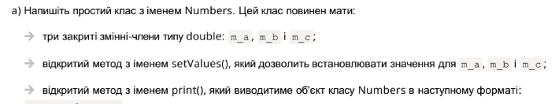 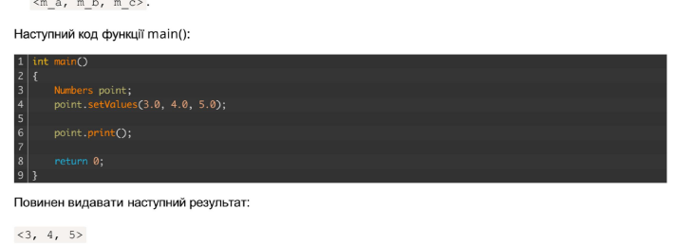

**Код програми:**

**Numbers.hpp**

*/\*\*\*\*\*\*\*\*\*\*\*\*\*\*\*\*\*\*\*\*\*\*\*\*\*\*\*\*\*\*\*\*\*\*\*\**

*\* Laboratory work #2;              \**

*\* Student Bukhta Mykyta;           \**

*\* Grade: 3;                        \**

*\* Group Software Engineering 3.04; \**

*\* Task 3;                          \**

*\*\*\*\*\*\*\*\*\*\*\*\*\*\*\*\*\*\*\*\*\*\*\*\*\*\*\*\*\*\*\*\*\*\*\*\**

*\*/*

#ifndef BUKHTAMYKYTA_LAB_2_TASK_3_NUMBERS

#define BUKHTAMYKYTA_LAB_2_TASK_3_NUMBERS

namespace lab_2 {

namespace task_3 {

class Numbers {

public:

    Numbers(void) = default;

    virtual ~Numbers(void) = default;

    bool setValues(double a, double b, double c) noexcept;

    bool print(void) const;

private:

    double m_a;

    double m_b;

    double m_c;

};

} *// !task_3;*

} *// !lab_2;*

#endif *// !BUKHTAMYKYTA_LAB_2_TASK_3_NUMBERS;*

**Numbers.cpp**

#include “Numbers.hpp”

#include <iostream>

namespace lab_2 {

namespace task_3 {

bool Numbers::setValues(double a, double b, double c) noexcept {

    m_a = a;

    m_b = b;

    m_c = c;

    return true;

}

bool Numbers::print(void) const {

    std::cout << “<” << m_a << “, “ << m_b << “, “ << m_c << “>\n”;

    return true;

}

} *// !task_3;*

} *// !lab_2;*

**main.cpp**

*/\*\*\*\*\*\*\*\*\*\*\*\*\*\*\*\*\*\*\*\*\*\*\*\*\*\*\*\*\*\*\*\*\*\*\*\**

*\* Laboratory work #2;              \**

*\* Student Bukhta Mykyta;           \**

*\* Grade: 3;                        \**

*\* Group Software Engineering 3.04; \**

*\* Task 3;                          \**

*\*\*\*\*\*\*\*\*\*\*\*\*\*\*\*\*\*\*\*\*\*\*\*\*\*\*\*\*\*\*\*\*\*\*\*\**

*\*/*

#include "Numbers.hpp"

using namespace lab_2::task_3;

int main(int argc, char **argv) {

    Numbers point;

    point.setValues(3.0, 4.0, 5.0);

    point.print();

    return 0;

}

**Результат виконання програми:**



**Завдання №4**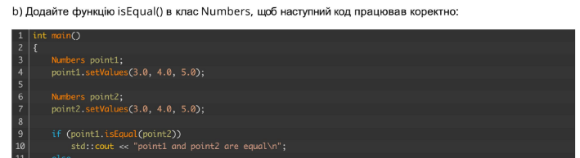 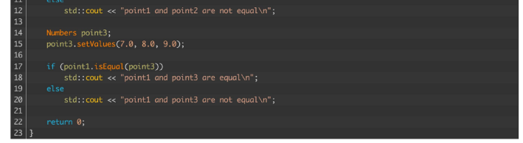

**Код програми:**

**Numbers.hpp**

*/\*\*\*\*\*\*\*\*\*\*\*\*\*\*\*\*\*\*\*\*\*\*\*\*\*\*\*\*\*\*\*\*\*\*\*\**

*\* Laboratory work #2;              \**

*\* Student Bukhta Mykyta;           \**

*\* Grade: 3;                        \**

*\* Group Software Engineering 3.04; \**

*\* Task 4;                          \**

*\*\*\*\*\*\*\*\*\*\*\*\*\*\*\*\*\*\*\*\*\*\*\*\*\*\*\*\*\*\*\*\*\*\*\*\**

*\*/*

#ifndef BUKHTAMYKYTA_LAB_2_TASK_4_NUMBERS

#define BUKHTAMYKYTA_LAB_2_TASK_4_NUMBERS

namespace lab_2 {

namespace task_4 {

class Numbers {

public:

    Numbers(void) = default;

    virtual ~Numbers(void) = default;

    bool isEqual(const Numbers &other) const;

    bool setValues(double a, double b, double c) noexcept;

    bool print(void) const;

private:

    double m_a;

    double m_b;

    double m_c;

};

} *// !task_4;*

} *// !lab_2;*

#endif *// !BUKHTAMYKYTA_LAB_2_TASK_4_NUMBERS;*

**Numbers.cpp**

#include "Numbers.hpp"

#include <iostream>

namespace lab_2 {

namespace task_4 {

bool Numbers::isEqual(const Numbers &other) const {

    return this->m_a == other.m_a && this->m_b == other.m_b

        && this->m_c == other.m_c;

}

bool Numbers::setValues(double a, double b, double c) noexcept{

    m_a = a;

    m_b = b;

    m_c = c;

    return true;

}

bool Numbers::print(void) const {

    std::cout << "<" << m_a << ", " << m_b << ", " << m_c << ">\n";

    return true;

}

} *// !task_4;*

} *// !lab_2;*

**main.cpp**

*/\*\*\*\*\*\*\*\*\*\*\*\*\*\*\*\*\*\*\*\*\*\*\*\*\*\*\*\*\*\*\*\*\*\*\*\**

*\* Laboratory work #2;              \**

*\* Student Bukhta Mykyta;           \**

*\* Grade: 3;                        \**

*\* Group Software Engineering 3.04; \**

*\* Task 4;                          \**

*\*\*\*\*\*\*\*\*\*\*\*\*\*\*\*\*\*\*\*\*\*\*\*\*\*\*\*\*\*\*\*\*\*\*\*\**

*\*/*

#include "Numbers.hpp"

#include <iostream>

using namespace lab_2::task_4;

int main(int argc, char **argv) {

    Numbers point1;

    point1.setValues(3.0, 4.0, 5.0);

    Numbers point2;

    point2.setValues(3.0, 4.0, 5.0);

    if (point1.isEqual(point2))

        std::cout << "point1 and point2 are equals\n";

    else

        std::cout << "point1 and point2 are not equals\n";

    Numbers point3;

    point3.setValues(7.0, 8.0, 9.0);

    if (point1.isEqual(point3))

        std::cout << "point1 and point3 are equals\n";

    else

        std::cout << "point1 and point3 are not equals\n";

    return 0;

}

**Результат виконання програми:**



**Завдання №5**

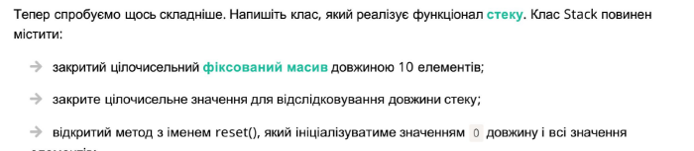 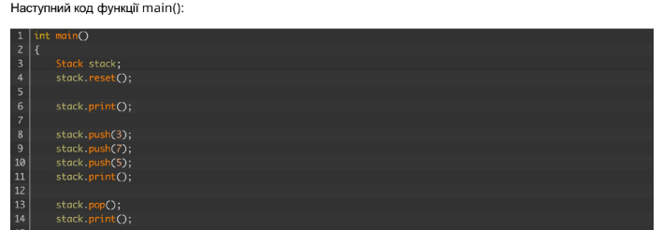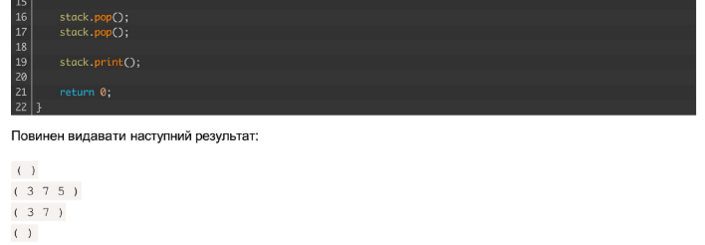

**Код програми:**

**Stack.hpp**

*/\*\*\*\*\*\*\*\*\*\*\*\*\*\*\*\*\*\*\*\*\*\*\*\*\*\*\*\*\*\*\*\*\*\*\*\**

*\* Laboratory work #2;              \**

*\* Student Bukhta Mykyta;           \**

*\* Grade: 3;                        \**

*\* Group Software Engineering 3.04; \**

*\* Task 5;                          \**

*\*\*\*\*\*\*\*\*\*\*\*\*\*\*\*\*\*\*\*\*\*\*\*\*\*\*\*\*\*\*\*\*\*\*\*\**

*\*/*

#ifndef BUKHTAMYKYTA_LAB_2_TASK_5_STACK

#define BUKHTAMYKYTA_LAB_2_TASK_5_STACK

#include <inttypes.h>

namespace lab_2 {

namespace task_5 {

class Stack {

public:

    Stack(void);

    virtual ~Stack(void);

    bool reset(void);

    bool push(int32_t val) noexcept;

    bool pop(void) noexcept;

    bool print(void) const;

private:

    const int32_t m_MAX_SIZE;

    int32_t *m_root;

    int32_t *m_head;

};

} *// !task_5;*

} *// !lab_2;*

#endif *// !BUKHTAMYKYTA_LAB_2_TASK_5_STACK;*

**Stack.cpp**

#include "Stack.hpp"

#include <iostream>

#include <assert.h>

namespace {

    const int32_t MAX_STACK_SIZE = 10;

}

namespace lab_2 {

namespace task_5 {

Stack::Stack(void) : m_MAX_SIZE{MAX_STACK_SIZE}, m_head{nullptr} {

    m_root = new int32_t[10];

}

Stack::~Stack(void) {

    delete[] m_root;

}

bool Stack::reset(void) {

    m_head = nullptr;

    return true;

}

bool Stack::push(int32_t val) noexcept {

    if (!m_head) {

        m_head = m_root;

    } else if ((m_head - m_root) < m_MAX_SIZE) {

        ++m_head;

    } else {

        std::cout << "nothing" << std::endl;

        return false;

    }

    *m_head = val;

    return true;

}

bool Stack::pop(void) noexcept {

    assert((m_head - m_root) < m_MAX_SIZE && m_head);

    if (--m_head < m_root) {

        m_head = nullptr;

    }

    return true;

}

bool Stack::print(void) const {

    std::cout << "( ";

    for (int32_t *current = m_root; current <= m_head && m_head; ++current) {

        std::cout << *current << " ";

    }

    std::cout << ")\n";

    return true;

}

} *// !task_5;*

} *// !lab_2;*

**main.cpp**

*/\*\*\*\*\*\*\*\*\*\*\*\*\*\*\*\*\*\*\*\*\*\*\*\*\*\*\*\*\*\*\*\*\*\*\*\**

*\* Laboratory work #2;              \**

*\* Student Bukhta Mykyta;           \**

*\* Grade: 3;                        \**

*\* Group Software Engineering 3.04; \**

*\* Task 5;                          \**

*\*\*\*\*\*\*\*\*\*\*\*\*\*\*\*\*\*\*\*\*\*\*\*\*\*\*\*\*\*\*\*\*\*\*\*\**

*\*/*

#include "Stack.hpp"

#include <iostream>

using namespace lab_2::task_5;

int main(int argc, char **argv) {

    Stack stack;

    stack.reset();

    stack.print();

    stack.push(3);

    stack.push(5);

    stack.push(7);

    stack.print();

    stack.pop();

    stack.print();

    stack.pop();

    stack.pop();

    stack.print();

    return 0;

}

**Результат виконання програми:**

